Физическая и канальная инфраструктура

1. Типы кабелей и разъемов

В этом разделе мы подробно рассмотрим классификацию кабелей, используемых в компьютерных сетях, а также их ключевые технические характеристики и особенности эксплуатации. Кроме того, мы изучим основные типы разъемов, используемых для подключения и коммутации кабельной инфраструктуры, и их функциональные особенности.

* 1. Виды кабелей (витая пара, оптоволокно, коаксиальный кабель), области применения
* Витая пара:

Один из наиболее распространенных и широко используемых типов кабелей - это витая пара. Ее структура представляет собой несколько пар медных проводников, закрученных друг вокруг друга. Такая конструкция обеспечивает надежность передачи данных и эффективно защищает от электромагнитных помех.

Существует две основные разновидности витой пары:

непроникающая (UTP). Кабели UTP широко применяются в домашних и офисных сетях

экранированная (STP). Кабели STP предоставляют дополнительную защиту от помех и широко используются в промышленных сценариях

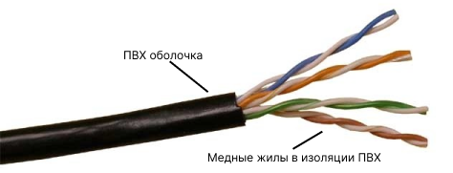

UТР, без общего экрана

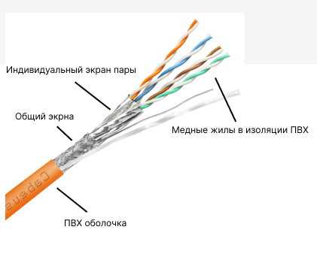

SТР - наличие общего экрана

* Коаксиальный кабель

Структура коаксиального кабеля включает в себя центральный проводник, изоляционный слой, металлическую оплетку и внешнюю оболочку. Этот тип кабеля идеально подходит для передачи сигналов с высокой частотой, таких как кабельное телевидение или Ethernet-сети. Коаксиальные кабели хорошо защищены от внешних электромагнитных помех.

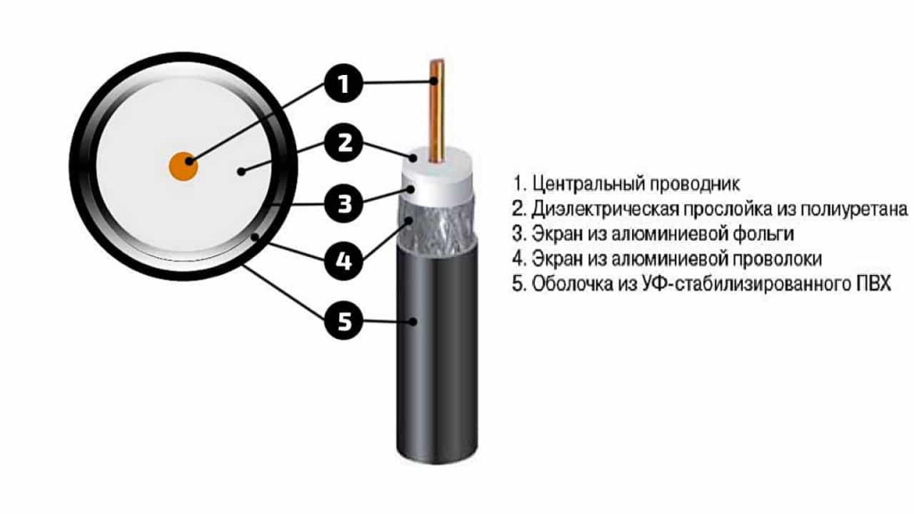

* Оптоволоконный кабель

Оптоволоконные кабели передают данные с помощью световых сигналов через стеклянные или пластиковые волокна. Одно из ключевых преимуществ - это возможность передачи данных на огромные расстояния с минимальными потерями и высокой скоростью. Оптоволоконные кабели обеспечивают эффективную защиту от электромагнитных помех и нашли применение в высокоскоростных интернет-соединениях и телекоммуникационных системах.

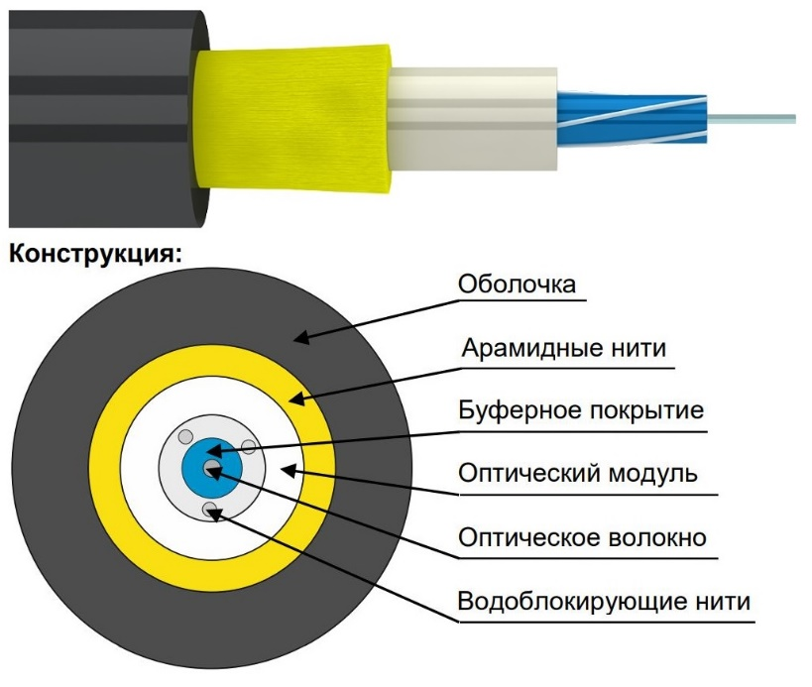

* 1. Основные разъемы (RJ-45, SC, LC, BNC и др.)

Оптический разъём (коннектор) - это устройство оконцовки оптического волокна, предназначенное для подключения оптического волокна к оптической розетке (адаптеру). Разъёмы совмещают торцы оптического волокна для прохождения светового потока с минимальными потерями.

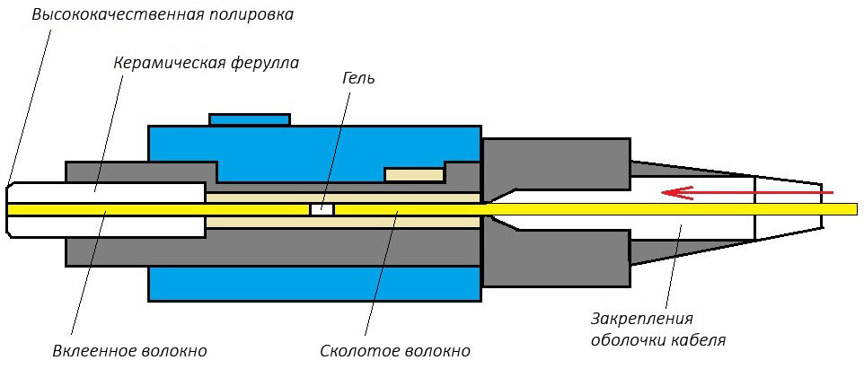

Все оптические разъёмы делятся по двум параметрам:

1. Тип корпуса - отличаются формой, размером и способом фиксации.
2. Тип полировки оптических разъёмов - полировка необходима для обеспечения отсутствия воздушного зазора между торцами волокон в момент их подключения.

**Тип полировки:**

Сегодня наиболее популярными типами полировки оптических разъёмов являются типы PC (physical contact), APC (angle physical contact) и UPC (ultra physical contact).

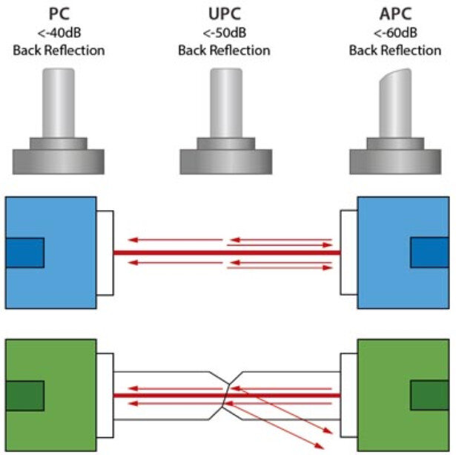

Полировка типа PC, UPC и APC используется в локальных, городских и магистральных сетях связи:

* Полировка PC - стандартное качество полировки, обеспечивающая затухания отражения < -40 дБ, скорость применения - до 1 Гбит/с;
* Полировка UPC - максимальное качество полировки, обеспечивающая затухания < - 50 дБ, скорость применения - более 1,25 Гбит/с;
* Полировка APC - полировка контактной поверхности с наклоном порядка 8° от перпендикуляра оси оптического волокна, обеспечивающая затухания < -60 дБ, скорость применения - более 2,5 Гбит/с.

**Типы корпуса:**

* Оптический разъём FC (Ferrule Connector) - корпус выполнен из металлического наконечники с керамической сердцевиной диаметром 2,5 мм, фиксация в оптической розетке происходит за счёт резьбового соединения. Данный разъём обеспечивает низкий уровень потерь, минимум обратных отражений и надежную фиксацию.
* Оптический разъём SC (Subscriber Connector) - корпус выполнен из пластика, в поперечном сечении прямоугольной формы с фирулой диаметром 2,5 мм. Прост в коммутации, для фиксации в розетке достаточно просто вставить до щелчка, аналогично производится извлечение.
* Оптический разъём LC (Lucent Connector) - корпус выполнен из пластика, в поперечном сечении прямоугольной формы с фирулой диаметром 1,25 мм. Компактный размер данного разъёма позволяет повысить плотность портов на кроссе, благодаря этому разъёмы LC приобрели большую популярность, в частности используется как основной тип коннектора в трансиверах.
* Оптический разъём ST (Straight Tip) - немного устаревший тип разъёма, однако его можно до сих пор встретить на многих объектах, корпус выполнен из металлического наконечники в виде байонет, с керамической сердцевиной диаметром 2,5 мм. Фиксация в оптической розетке происходит за счёт резьбового соединения типа BNC.